Грибы и радиация
17.08.2026г.

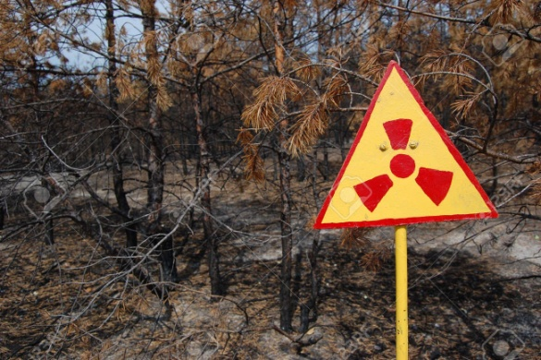
Любимая многими «тихая охота» в ближайшем лесу может обернуться смертельной опасностью, ведь грибы – лидеры по накоплению радиоактивного цезия. Даже в районах с благополучным радиоактивным фоном, можно вполне набрать корзину маслят и свинушек, способные дать месячную дозу облучения. Конечно, человек не почувствует, что съел загрязненную радиоцезием продукцию, но лучевой атаке неизбежно подвергнуться наиболее чувствительные органы-мишени: поджелудочная железа, желудок, печень и половые органы. Так, безобидные на вид грибы могут спровоцировать снижение иммунитета и развитие опухолей, появление генных мутаций у потомства.
Какие именно грибы особенно накапливают радиацию?
Различные виды грибов можно расположить в порядке увеличения степени накопления цезия-137 следующим образом:
- дождевик жемчужный,
- гриб-зонтик пестрый,
- опенок осенний,
- рядовка серая,
- подберезовик,
- лисичка обыкновенная,
- белый гриб,
- груздь черный,
- сыроежки,
- волнушка розовая,
- зеленка,
- масленок поздний,
- свинушка тонкая,
- гриб польский.
Накопление радионуклидов в грибах различается не только по их видовой принадлежности, но и по содержанию в отдельных частях плодовых тел у одного вида. У грибов с хорошо развитой ножкой (белый, подберезовик, подосиновик, польский гриб), как правило, содержание радионуклидов в шляпках в 1,5 — 2,0 раза выше, чем в ножках.
Различий в содержании цезия-137 в молодых и старых грибах не установлено.

Как обезопасить себя при сборе грибов?
- Не посещать районы с неблагополучным радиоактивным фоном. На въездах в подобные территории стоят предупреждающие знаки, запрещающие сбор грибов.
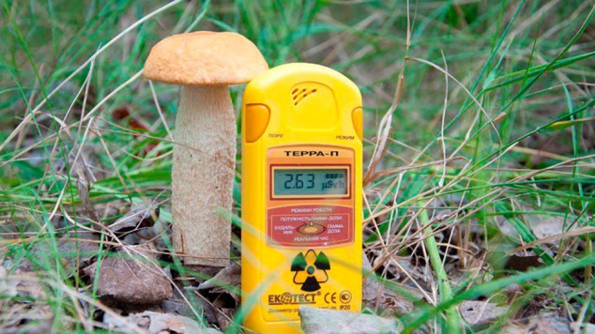
- Проводить кулинарную обработку собранной в лесу продукции: тщательно очищать от листьев и земли, замачивать и отваривать в большом количестве соленой или подкисленной воды.
- Приобретать грибы на официальных ранках у продавцов, прошедших радиационный контроль в ветеринарно-санитарной лаборатории, и получивших соответствующее разрешение.
- Брать с собой портативный дозиметр, способный замерять одновременно бета- и гамма-излучение. Избегать употребления грибов, например сыроежек, в сыром или жареном виде без предварительной радиометрической проверки и кулинарной обработки.
- Не покупать на стихийных рынках и рядом с проезжей частью маринованные и сушеные грибы.

Помощник врача-гигиениста Толстик А.П.

